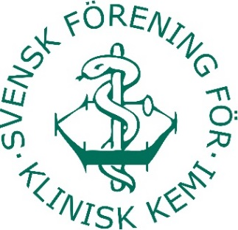
Agenda
Årsmöte för SFKK 2021

Datum: 26:e maj, 16:15
Plats: Distansmöte

Föredragningslista
- Mötet öppnas
- Val av mötesordförande
- Val av mötessekreterare
- Val av justeringspersoner
- Godkännande av kallelseprocess och fastställande av föredragningslista
- Fastställande av föregående årsmötesprotokoll 2020-10-06
- Redogörelse för styrelsens verksamhetsberättelse 2020
- Rapport om bokslut och resultaträkning för verksamhetsåret 2020
- Genomgång av revisionsberättelse
- Hedersmedlemmar
- Beslut om ansvarsfrihet för styrelsen
- Val av:
- Ordförande
- Vice ordförande
- Sekreterare
- Skattmästare
- Kommunikationsansvarig
- Två ordinarie ledamöter och två suppleanter
- Två revisorer och revisorssuppleant
- Valberedning, minst tre medlemmar varav en sammankallande

- Information om val av eventuell erforderlig representation i svenska, nordiska och internationella sektioner. Se föregående protokoll.
- Fastställande av årsavgift.
- Övriga anmälda frågor
- Postanalys – Förslag till nationella rekommendationer
- Mötets avslutande

